Beeld | Bijschrift. Credit.
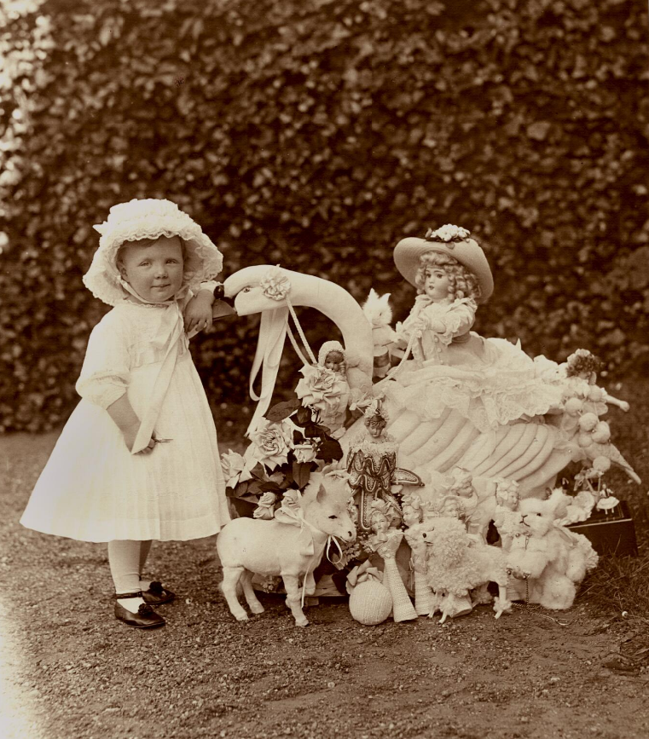 | J.J.M. Guy de Coral, Prinses Juliana poseert bij Paleis Het Loo met speelgoed, een geschenk van de Franse president Armand Fallières, 1911. Koninklijke Verzamelingen, Den Haag
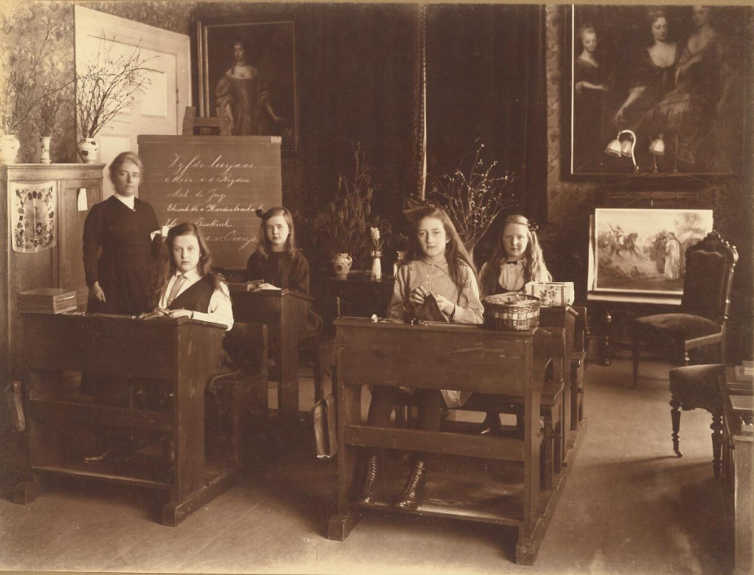 | Christiaan Maria Dewald, Schoolklas van Juliana in Paleis  Noordeinde, 1920. Koninklijke Verzamelingen, Den Haag
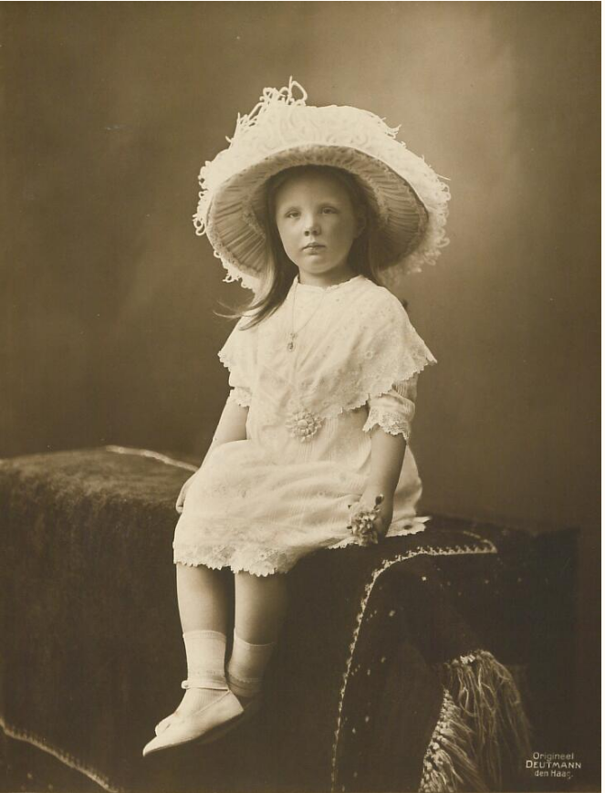 | Hermanus F.J.M. Deutmann, Portret van prinses Juliana ter gelegenheid van haar vijfde verjaardag, 1914. Koninklijke Verzamelingen, Den Haag
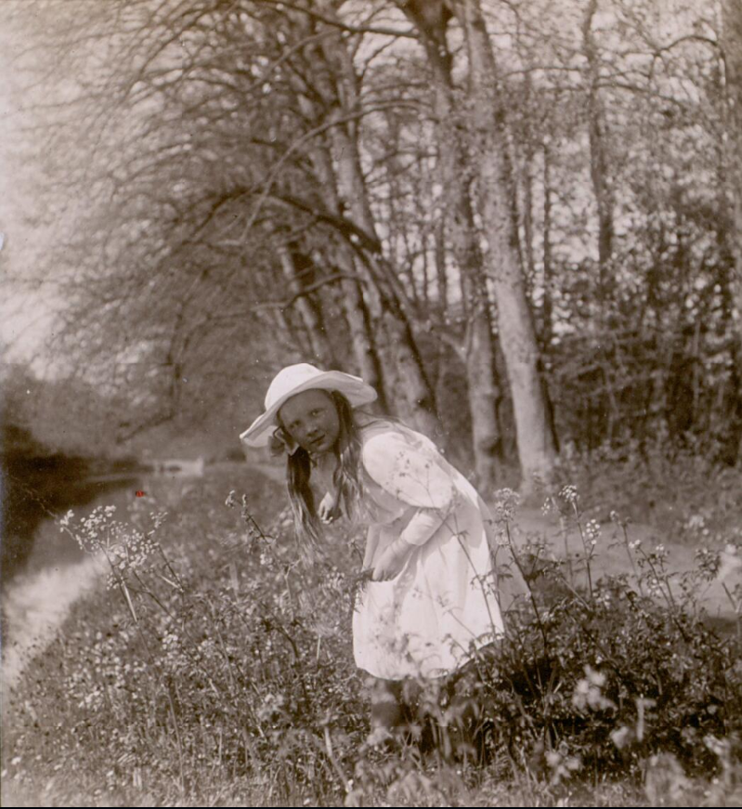 | Wilhelmina, Koningin der Nederlanden, Prinses Juliana, aan een slootkant fluitenkruid plukkend, 1916. Koninklijke Verzamelingen, Den Haag
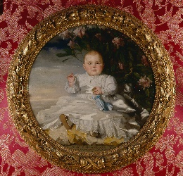 | Thérèse Schwartze, Prinses Juliana, 1910. Koninklijke Verzamelingen, Den Haag
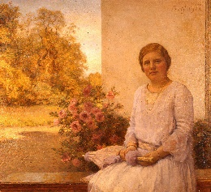 | Willem Bastiaan Tholen, Portret van prinses Juliana, 1928. Koninklijke Verzamelingen, Den Haag
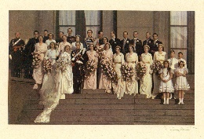 | Franz Ziegler, Groepsportret huwelijk prinses Juliana en prins Bernhard op het bordes van Paleis Noordeinde, 1937. Koninklijke Verzamelingen, Den Haag
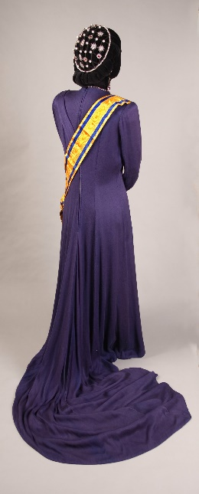 | Ontwerp van Erwin Roger Dolder, Inhuldigingsjapon koningin Juliana, 1948. Koninklijke Verzamelingen, Den Haag
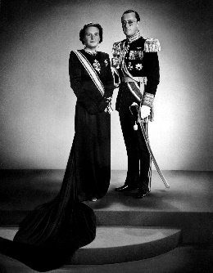 | Hulton Deutsch Collection, Portret inhuldiging koningin Juliana, 1948 © INTERFOTO/Alamy Stock Photo
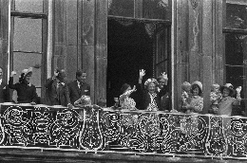 | Viering zilveren regeringsjubileum, 1973 © BNA Photographic/Alamy Stock Photo
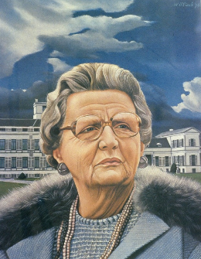 | Carel Willink, Portret van koningin Juliana, 1976. Koninklijke Verzamelingen, Den Haag
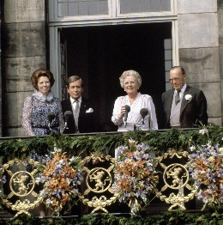 | Abdicatie Juliana en inhuldiging Beatrix, 1980 © dpa picture alliance/Alamy Stock Photo
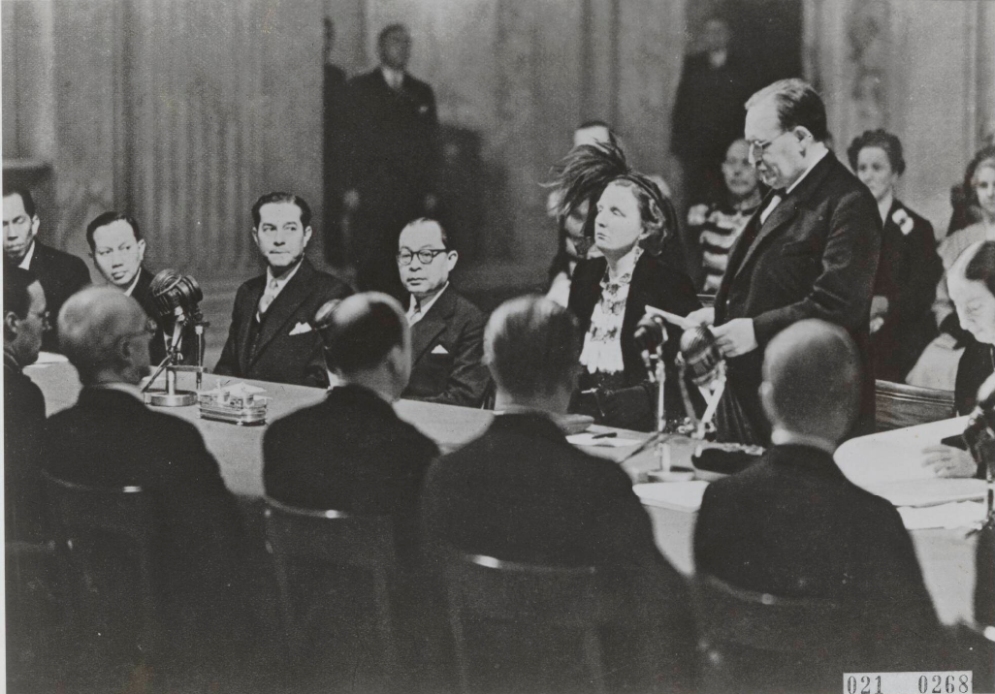 | Soevereiniteitsoverdracht van Indonesië wordt getekend, 1949. Nationaal Archief
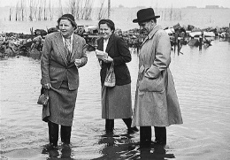 | Koningin Juliana bezoekt Zeeland na de Watersnoodramp, 1953 © Benelux Press
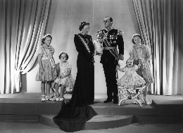 | Staatsieportret van koningin Juliana en haar gezin, 1948 © Marius Meijboom / Nederlands Fotomuseum
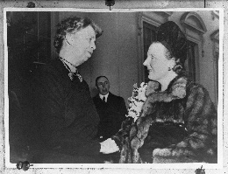 | Prinses Juliana wordt hartelijk ontvangen in het Witte Huis door Eleanor Roosevelt, 1941 © BNA Photographic/Alamy Stock Photo
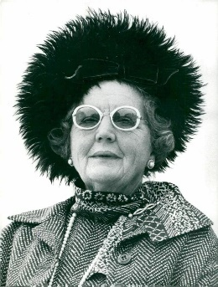 | Portret van koningin Juliana tijdens een bezoek aan Duitsland, 1971 © Presseagentur Sven Simon
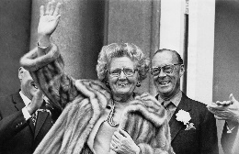 | Koningin Juliana viert haar 67ste verjaardag bij Paleis Soestdijk, 1976 © Keystone/Hulton Archive/Getty Images
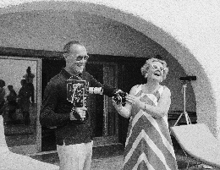 | Koningin Juliana en Prins Bernhard op vakantie in Porto Ercole, Italië, 1968 © Bettmann/Getty Images
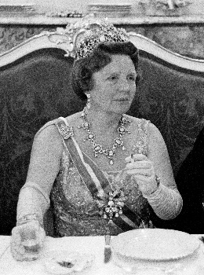 | Koningin Juliana, ca. 1966 © Bert Buurman/Nederlands Fotomuseum
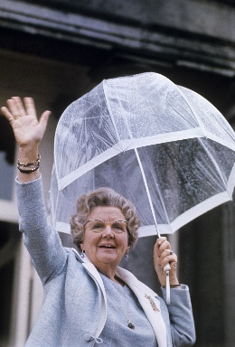 | Koningin Juliana, paleis Soestdijk, Nederland, 1974 © Nationaal Archief/Collectie Spaarnestad/ANP
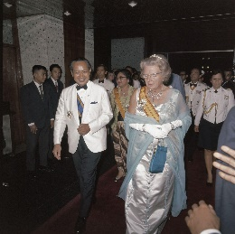 | Koningin Juliana op staatsbezoek bij President Suharto in Indonesie, 1971 © BNA Photographic/Alamy Stock Photo
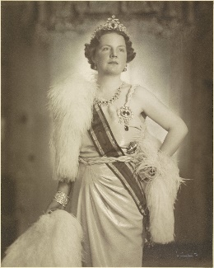 | Portret van Juliana, koningin der Nederlanden, Franz Ziegler, 1937
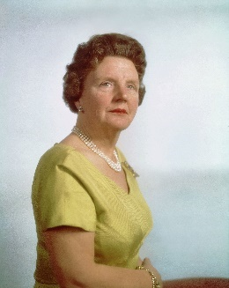 | Koningin Juliana, 1960 © Nationaal Archief/Fotocollectie RVD - Koninklijk Huis/fotograaf Max Koot
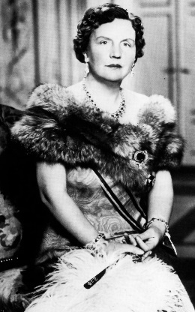 | Koningin Juliana der Nederlanden © Pictorial Press Ltd/Alamy Stock Photo

